 | Министерство науки и высшего образования Российской Федерации Федеральное государственное автономное образовательное учреждение высшего образования  «Московский государственный технический университет имени Н.Э. Баумана  (национальный исследовательский университет)» (МГТУ им. Н.Э. Баумана)
ФАКУЛЬТЕТ Информатика и системы управления и искусственный интеллект
КАФЕДРА Системы обработки информации и управления
Лабораторная работа №3

По курсу

«Технологии мультимедиа»
Вариант 20

Подготовил:
Студент группы
ИУ5-64Б Чернев Н.А.
20.03.2026
Подпись:
Проверил:
к.т.н., доц., Г.И. Афанасьев
подпись, 20.03.2026

2026 г.
1 задание
Полученное задание:
Необходимо органично удалить (место удаления должно быть соответствующим образом закрашено ) изображение человека (животного) из1-го фото (как будто там и не было удаленного объекта) и органично вставить удаленное изображения во 2-е фоновое фото так, чтобы создалось впечатление, что это 2-е фото - это единая органичная целая фотография. То есть, как будто на самом деле этот человек (животное) был сфотографирован в рамках фонового изображения (2-е фото), а на 1-ом фото этого человека(животного) никогда и не было (место удаленного объекта из 1-го фото должно быть закрашено органично в соответствии с окружающей обстановкой надлежащим образом).
Исходное изображение(откуда будем брать изображение)
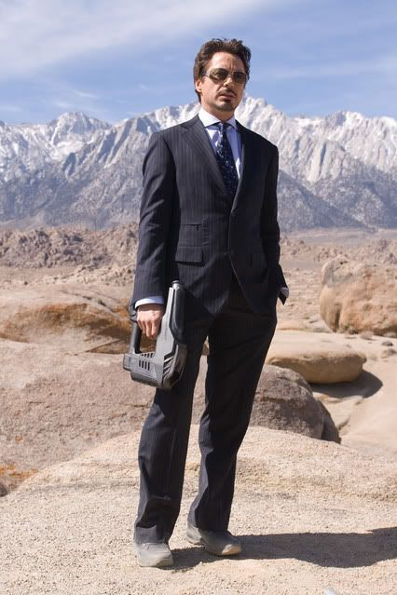

Нужное изображение (изображение куда нужно вставить вычлененное изображение)
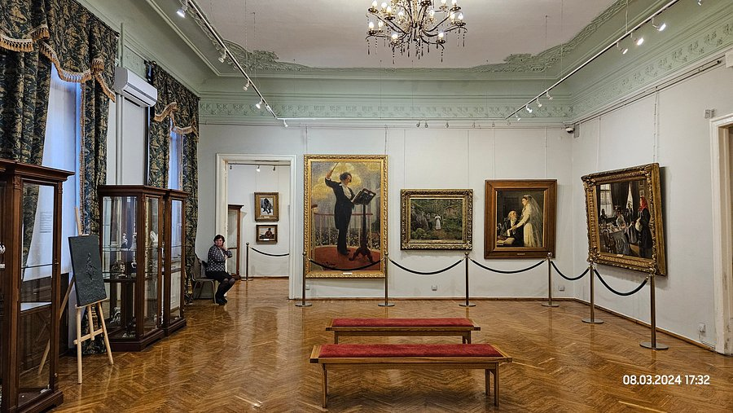
Для того чтобы вставить объект, который мы скопировали на новый слой просто переставим слои в иерархии так, чтобы отдельный человек был выше, а также подкорректируем слои цвета, чтобы человек органично смотрелся на фотографии. а также обрежем фотографию для удобства.

Полученное изображение
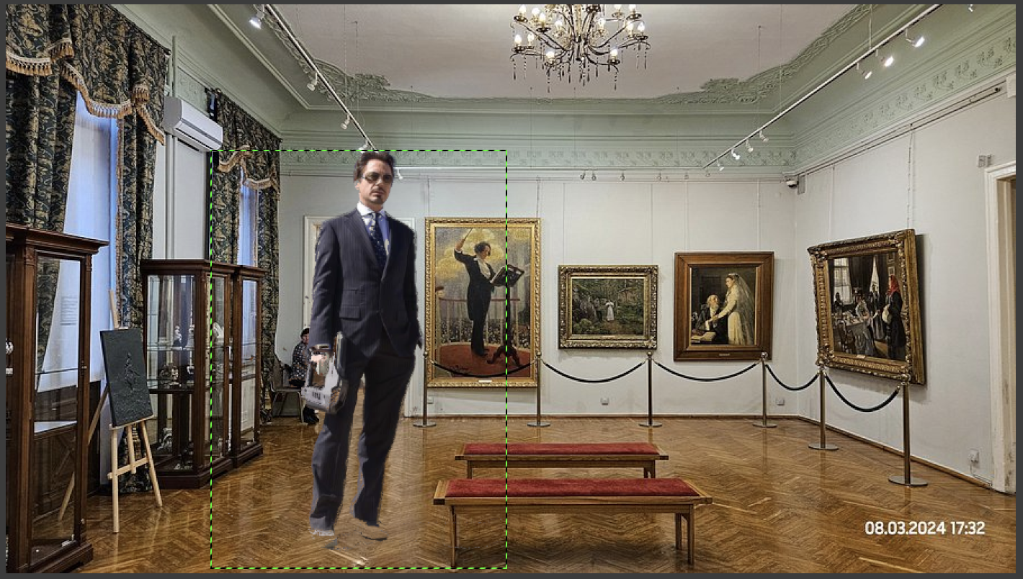

Как видим, все отлично получилось.

2 задание
Полученное задание:
Необходимо выделить участок фото с человеком (животным) на 1-м фото и вставить его во 2-е фоновое фото. Далее, обязательно используя мягкий и жесткий ластик отредактировать вставленное изображение так, чтобы человек (животное) был органичным элементом фонового изображении. То есть, как будто на самом деле этот человек (животное) был сфотографирован в рамках фонового изображения на данном месте.

Исходное изображение (откуда будем брать изображение)
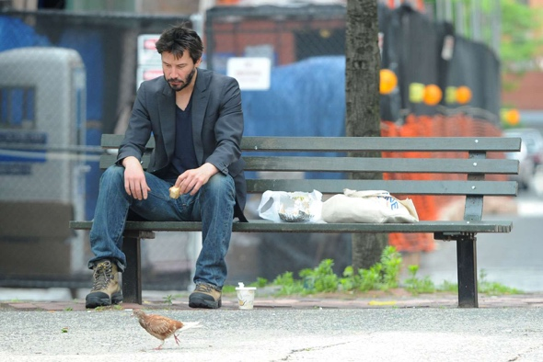

Выделим отсюда человека и вставим на новый слой, а заменим человека текстурой заднего фона с помощью инструмента штамп. Получим следующее изображение:
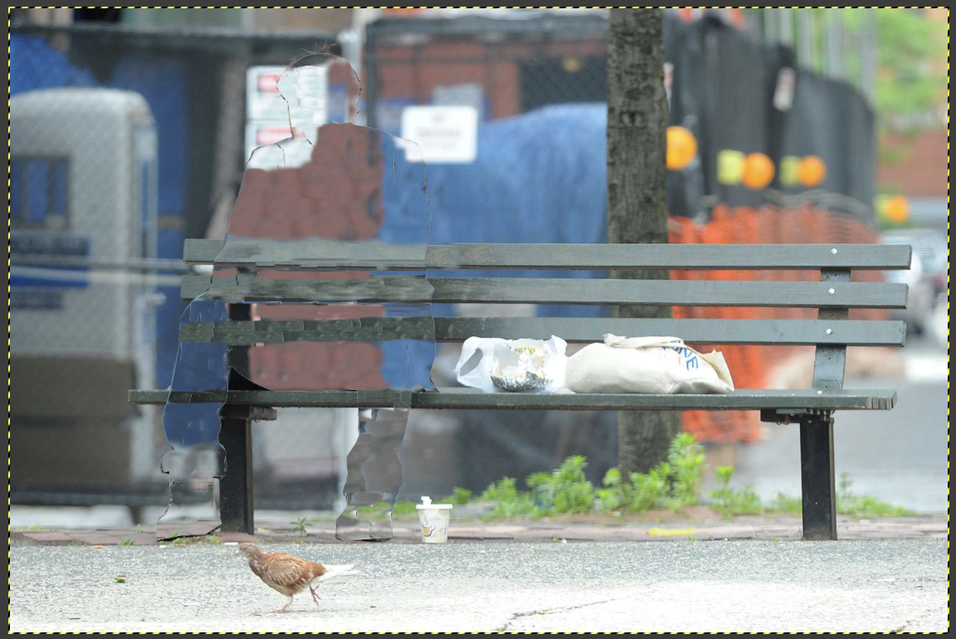
После этого поместим человека на второе изображение, вот оно
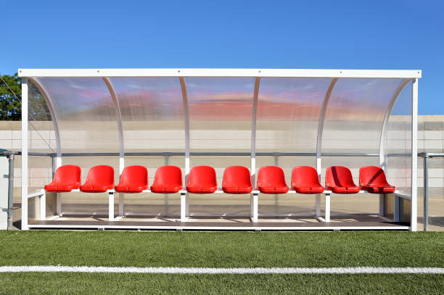

Вот полученное готовое изображение
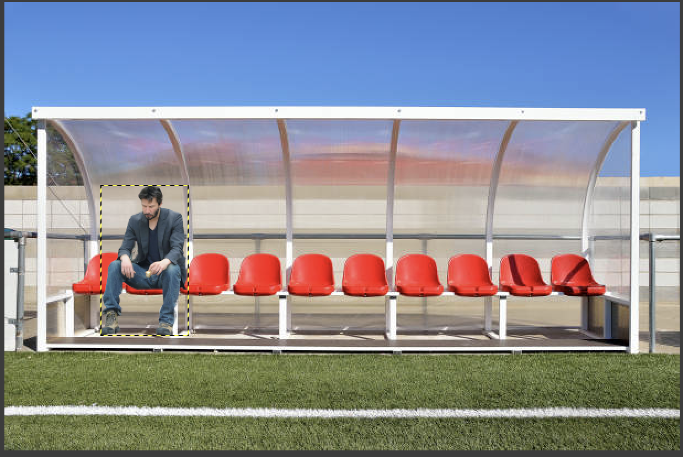

3 задание
Полученное задание:
Используя слой-маску и градиент закраски, наложить одно изображение на другое так, чтобы был эффект прозрачности. Сравнить между собой результаты для разных типов градиентов закраски. Сравнить полученный эффект прозрачности с помощью градиент закраски и использованием параметра наложения «прозрачность» слоя.

Исходное изображение
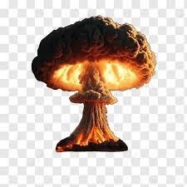

Будем использовать похожие средства как из прошлых заданий. Выделяем картину, переносим её на новый слой.

И вот изображение куда мы будем вставлять нашу картину.
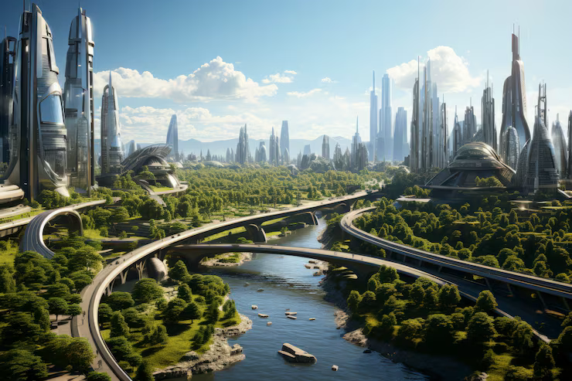

Вставим нашу картину
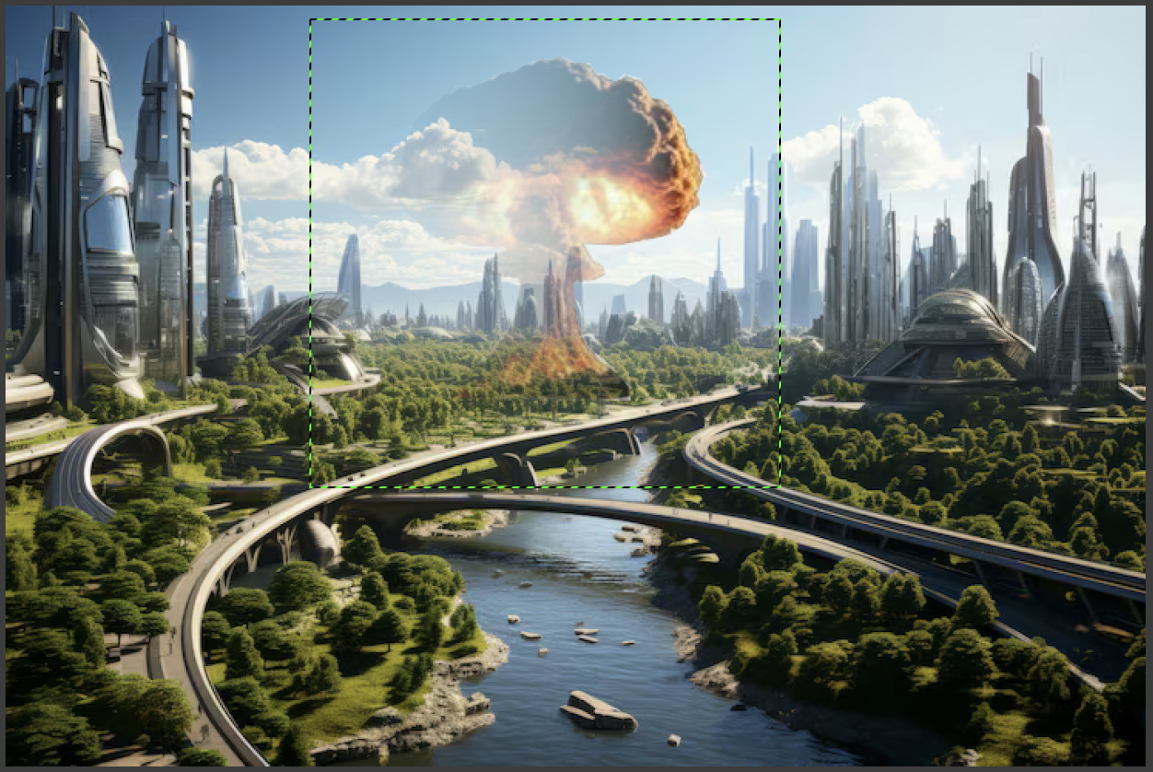
Выводы:
Я освоил инструменты программы gimp для перемещения объектов из одной фотографии в другую, а также поработал с этой техникой.

